Kostenbesparende motor- / klepaansturing
B&R introduceert een nieuwe digitale uitgangsmodule met pulsbreedtemodulatie (PWM)
De nieuwe digitale uitgangsmodule X20DO4332-1 heeft geïntegreerde pulsbreedtemodulatie (pulse width modulation, PWM) en is een voordeliger alternatief voor motormodules. Bovendien biedt deze module een dither-functie die voorkomt dat kleppen blijven plakken.

Pulsbreedtemodulatie wordt voornamelijk gebruikt voor het aansturen van grotere belastingen, zoals motoren. .In plaats van het gebruiken van elektronica om een continue ingangsspanning tot op de gewenste motorspanning te regelen, wordt de motor aangestuurd door de breedte van de schakelimpulsen te variëren. Dit proces bespaart een aanzienlijke hoeveelheid energie.

Met zijn dither-functie voorkomt de uitgangsmodule dat kleppen blijven plakken. Dit komt vooral voor wanneer kleppen langere tijd in een constante positie worden gehouden, in het bijzonder in vloeistoffen. Dankzij de dither-functie oscilleert de klep enigszins rond het instelpunt van de positie om zo te voorkomen dat deze blijft plakken. De X20-module is uitgerust met vier uitgangen met driedraads aansluitingen en kan een nominale uitgangsstroom van 2A leveren.

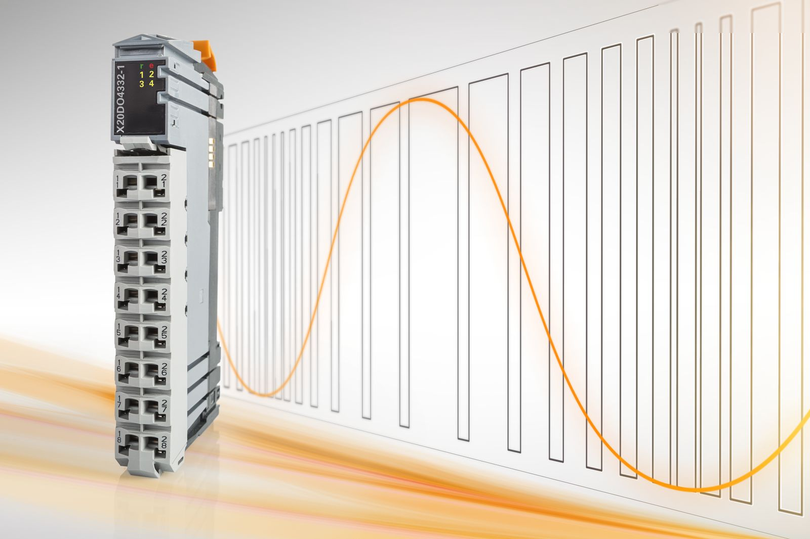
De nieuwe digitale uitgangsmodule X20DO4332-1 van B&R heeft geïntegreerde PWM en is een kostenbesparend alternatief voor motormodules.

Over B&R
B&R is een innovatief automatiseringsbedrijf met het hoofdkantoor in Oostenrijk en kantoren over de hele wereld. Als wereldleider in de industriële automatisering combineert B&R state-of-the-art technologie met geavanceerde engineering om klanten in vrijwel elke industrie complete oplossingen te bieden voor machine- en fabrieksautomatisering, motion control, HMI en geïntegreerde veiligheidstechniek. De industriële veldbusstandaarden met voorop POWERLINK en de open standaard openSAFETY maken het productportfolio compleet. Bovendien is de softwareontwikkelomgeving Automation Studio de wegwijzer voor toekomstgerichte engineering. Met haar innovatieve oplossingen definieert B&R nieuwe standaarden in de automatiseringswereld, helpt zij processen te vereenvoudigen en overtreft het bedrijf de verwachtingen van klanten
Voor meer informatie, bezoek onze website: www.br-automation.com

